Miércoles
24
de Febrero

Cuarto de Primaria
Ciencias Naturales

Características de los estados físicos

Aprendizaje esperado: Clasifica materiales de uso común con base en sus estados físicos, considerando características como forma y fluidez.

Énfasis: Compara, relaciona y distingue la forma y fluidez de diversos materiales de acuerdo con su estado físico: sólido, líquido y gas. Clasificar materiales con base en los estados físicos, considerando su forma y fluidez.

¿Qué vamos a aprender?

Aprenderás a clasificar materiales de uso común con base en sus estados físicos, en particular tomarás en cuenta características como su forma y fluidez.

¿Qué hacemos?
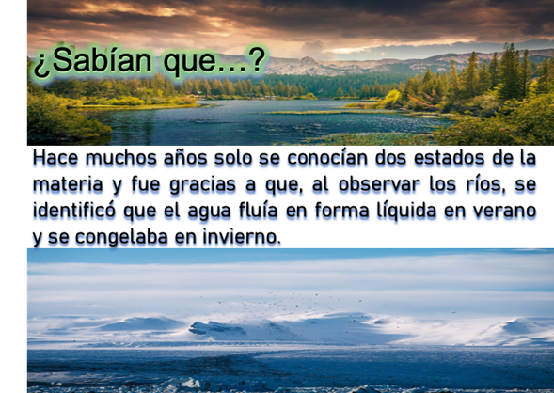
¿Sabías qué? Hace muchos años solo se conocían dos estados de la materia y fue gracias a que, al observar los ríos, se identificó que el agua fluía en forma líquida en verano y se congelaba en invierno.

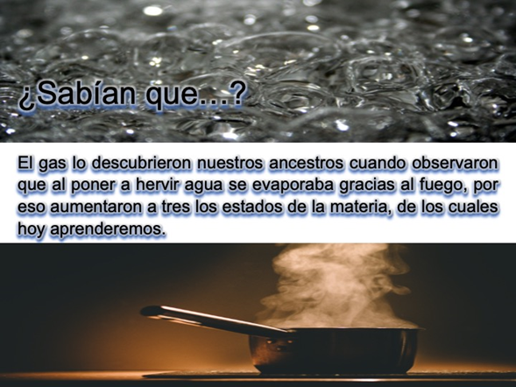

El gas lo descubrieron nuestros ancestros cuando observaron que al poner a hervir agua se evaporaba gracias al fuego, por eso aumentaron a tres los estados de la materia, de los cuáles aprenderás en esta sesión.

Son más de tres estados de la materia, eso lo observarás más adelante.

En este momento únicamente trabajarás con los tres estados de la materia que ya conoces.

Realizarás experimentos sencillos pero significativos, que te permitirán clasificar, comparar, relacionar y distinguir la forma y fluidez de diversos materiales de acuerdo con su estado físico de la materia: sólido, líquido y gas.

Ten listo tu libro de texto de Ciencias Naturales, un cuaderno y un lápiz para anotar lo más importante de la sesión.

Abre tu libro de texto en la página 72, y observa la imagen e intenta describirla.

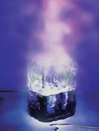
https://libros.conaliteg.gob.mx/20/P4CNA.htm?#page/72
Como te diste cuenta, se observa que es un hielo que se está derritiendo y también está sacando una especie de humo blanco. En la fotografía se representan los tres estados físicos de los materiales: el estado líquido, el estado sólido y el estado gaseoso.

¿Cuáles son el estado sólido y el estado gaseoso en la fotografía?

El hielo es el estado sólido y el estado gaseoso es el vapor de agua, el humo blanco que se ve en la imagen. El agua que se derrite del hielo es el estado líquido.

Ahora abre tu libro en la página 75, pon atención a las preguntas que están ahí, porque más adelante responderás.

https://libros.conaliteg.gob.mx/20/P4CNA.htm?#page/75

Características de los estados físicos y sus cambios.

Estados físicos. Si observas a tu alrededor, encontrarás una gran variedad de objetos hechos con diferentes materiales.

Reflexiona acerca de lo siguiente: ¿De qué materiales están hechos los objetos que ves a tu alrededor? ¿Qué observas en un vaso con agua? ¿En el aire?

En el vaso de agua, puedes observar que es transparente y es líquida y en el aire que también es transparente, aunque no se ve, pero se siente cuando hay viento. ¿Tú qué opinas?

Aunque no puedes ver el aire, lo percibes cuando hace viento y sabes que está a tú alrededor. ¿Conoces los componentes que tiene el aire? ¿Cuáles son?

El aire contiene oxígeno que es el gas que consideramos más importante para nosotros, pero el gas que se encuentra en mayor proporción en el aire es el nitrógeno.

¿Cuáles son las características que distinguen a los diferentes materiales que te rodean?

Diferenciar los materiales es un gran conocimiento, pero aprenderás más con los experimentos que realizarás porque te ayudarán a entender, reforzar y profundizar lo que ya conoces.

Continúa en la página 76 de tu libro.

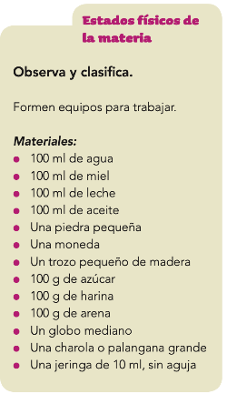
https://libros.conaliteg.gob.mx/20/P4CNA.htm?#page/76

Esos son los materiales que necesitarás para realizar el experimento.

Pon mucha atención en esta serie de experimentos, vas a observar las características de cada uno de los materiales para analizar, inferir y comparar sus semejanzas y diferencias.

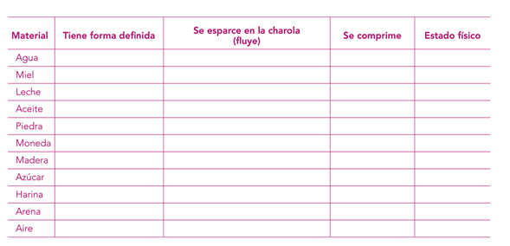
https://libros.conaliteg.gob.mx/20/P4CNA.htm?#page/77

Contestarás algunas preguntas y registrarás los resultados en la tabla para que lleves tu registro en tu cuaderno o puedes anotarlo en la tabla que viene en la página 77 de tu libro.

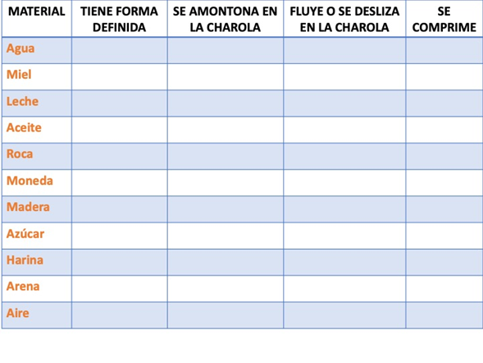

Manos a la obra con el primer experimento.

Realiza lo siguiente: presiona fuerte la moneda, la roca y el trozo de madera con tus manos, ¿Cambian de forma?

No se puede, conserva su forma, por más presión que pongas, no se va a deformar. La moneda, la piedra y el pedazo de madera tienen una forma definida y no lograste comprimirlas.

Anota esos resultados en tu tabla, para que analices e identifiques las características de los materiales que estas observando. ¿Cuál es la forma de los demás materiales?

¿El agua tiene forma? ¿Cuál es la forma del agua? El agua no tiene una forma definida, adquiere la forma del recipiente donde se agrega, o si se tira, salpica y se separa toda.

Los demás líquidos tampoco tienen una forma definida, es decir, adquieren la forma según el recipiente que los contiene. Registra toda esa información en la tabla.

Ahora vas a verter estos materiales: agua, miel, aceite, leche, azúcar, harina y arena; uno por uno en la charola para observar y analizar sus características, así como contestar las siguientes preguntas: ¿Cuáles fluyen, o se deslizan? y ¿Cuáles se juntan o hacen un montón?

Fíjate bien en lo que pasa y en cuáles tienen una forma definida. Observa y analiza otras características de cada material. ¿Cuáles fluyen o se deslizan en la charola?

¿Cuáles se juntan o forman un montón en la charola?

La harina, el azúcar y la arena formaron montones en la charola, mientras que el agua, la leche, el aceite y la miel se deslizaron por la charola, aunque la miel fue la más lenta.

Los líquidos fluyen o se resbalan, y no tienen una forma definida, mientras que la harina, la arena y el azúcar no fluyen, se amontonan y si los observas con detenimiento están formados por pedazos pequeñitos, cada uno con una forma definida.

No olvides ir registrando todo en tu tabla.

Ahora infla el globo, ¿Qué forma tomó el aire que le agregaste?

El aire con el que se inflaste el globo adquirió la forma interna del globo, es decir, casi redonda o parecida a un huevo. ¿Crees que se pueda deformar el globo si lo presionan? ¿Qué pasará con el aire que contiene?

Tanto el globo como el aire se deformaron, el globo porque está hecho de un material elástico y el aire porque, adquirió las múltiples formas del recipiente cuando se aplastó y se comprimió.

Con este experimento, puedes entender que el aire que contiene el globo, se puede comprimir, recuerda que es más fácil comprimir materia en forma gaseosa que en otros estados, además, el aire adquiere la forma del recipiente que lo contiene, por lo que no tiene una forma definida, por estas características se parecen a los líquidos; esto lo debes registrar en la tabla.

Mientras tanto piensa como se puede saber si los gases fluyen o no fluyen.

Un ejemplo es, cuando se quema leña o carbón para cocinar o encender una chimenea, se desprende humo que atraviesa por los orificios de la parrilla, o se desliza por las orillas del comal y sube por el tubo de la estufa o por el hueco de la chimenea.

Los gases como el aire, el perfume o el humo están formados por partículas tan pequeñas que fluyen y atraviesan por los poros de la tela o el material con que están hechos los cubrebocas.

La fluidez también se presenta en los gases porque se mueven o desplazan hacia un lugar o pasan a través de orificios pequeños, como las rendijas de puertas y ventanas, los huecos de los mosquiteros o los poros de los filtros de agua, motores y cubrebocas.

Enseguida, experimentarás con otros materiales, para analizar cuales se pueden comprimir y cuáles no.

Llena la jeringa con aire, después con miel, y así sucesivamente leche, azúcar, harina, arena, agua y aceite. Tapa con tu pulgar el orificio de la jeringa y presiona cada líquido y sólido. Y analizarás qué sucede, si se comprimen o no.

Sólo el aire se puede comprimir, en cambio la miel, leche, azúcar, harina, arena, agua y aceite no se pueden comprimir.

Ahora, analiza la información para contestar las siguientes preguntas. ¿Cuáles objetos tienen forma definida, no fluyen y no son compresibles?

Observa toda la información de la tabla, los que tienen forma definida son la roca, la moneda, la madera, así como los pequeños granos o partículas de azúcar, arena y harina.

Los materiales que no fluyen son la piedra, la moneda, la madera, el azúcar, la harina y la arena.

Los que no se comprimen o no son compresibles son casi todos: agua, miel, leche, aceite, piedra, moneda, madera, azúcar, harina y arena.

El gas es un objeto compresible.

Los objetos que fluyen son: el agua, la miel, la leche, el aceite y el aire, aunque no se pueda ver.

A continuación, con la información de tu tabla, deduce y has predicciones respecto de los datos que te faltan. Imagina que tienes muchas monedas, rocas y trozos de madera, sabes que son materiales en estado sólido, si los dejaras caer al piso, ¿Qué pasará? ¿Se amontonarán o formarán montones en el piso? ¿Fluirán o se deslizarán por el piso?

De acuerdo, con la información que has analizado, esos tres objetos o materiales son sólidos, tienen una forma definida y no fluyen, como los líquidos y gases.

Complementa los datos de tu tabla.

Los materiales de la tabla se pueden clasificar en los tres estados de la materia. Lee la siguiente información de los tres estados, los sólidos, los líquidos y los gases de las páginas 77 y 79 de tu libro de Ciencias Naturales.

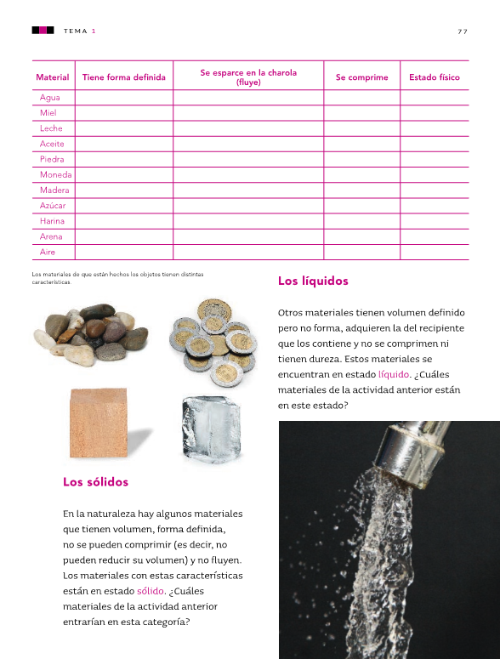
https://libros.conaliteg.gob.mx/20/P4CNA.htm?#page/77

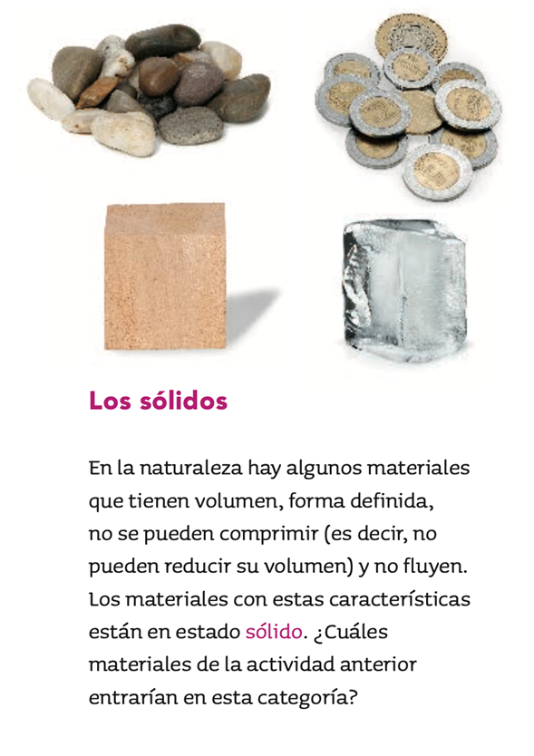
https://libros.conaliteg.gob.mx/20/P4CNA.htm?#page/77

Los sólidos: En la naturaleza hay algunos materiales que tienen volumen, forma definida, no se pueden comprimir (es decir, no pueden reducir su volumen) y no fluyen.

Los materiales con estas características están en estado sólido. ¿Cuáles materiales de la actividad anterior entrarían en esta categoría? La piedra, la moneda, la madera, el azúcar, la harina y la arena.

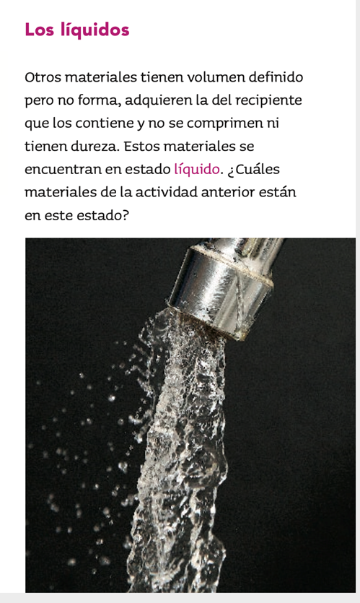
https://libros.conaliteg.gob.mx/20/P4CNA.htm?#page/77

Los líquidos: Otros materiales tienen volumen definido, pero no forma, adquieren la del recipiente que los contiene y no se comprimen ni tienen dureza. Estos materiales se encuentran en estado líquido. ¿Cuáles materiales de la actividad anterior están en este estado?

El agua, la miel, la leche y el aceite son líquidos.

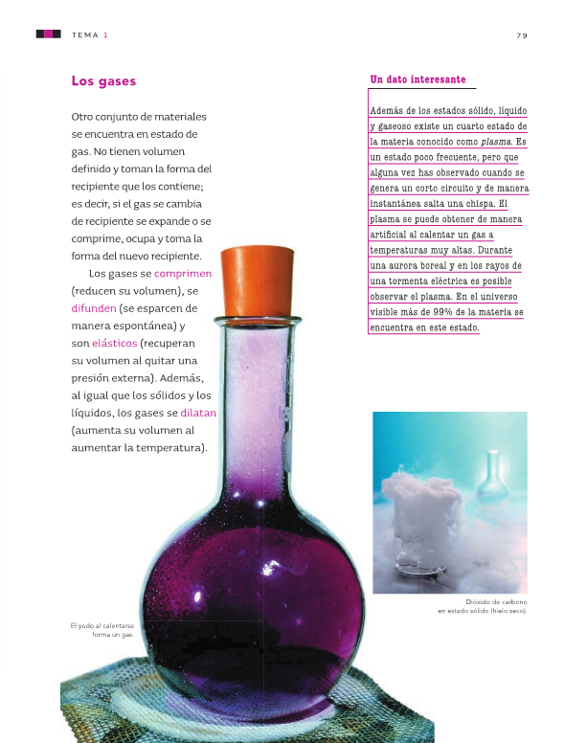
https://libros.conaliteg.gob.mx/20/P4CNA.htm?#page/79

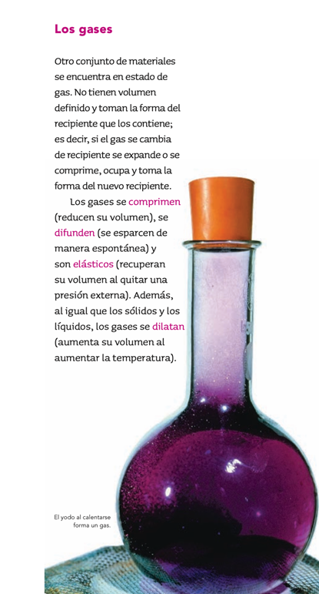
https://libros.conaliteg.gob.mx/20/P4CNA.htm?#page/79

Los gases: Otro conjunto de materiales se encuentra en estado de gas. No tienen volumen definido y toman la forma del recipiente que los contiene; es decir, si el gas se cambia de recipiente se expande o se comprime, ocupa y toma la forma del nuevo recipiente.

Los gases se comprimen (reducen su volumen) se difunden (se esparcen de manera espontánea) y son elásticos (recuperan su volumen al quitar una presión externa).

Al igual que los sólidos y los líquidos, los gases se dilatan (aumenta su volumen al aumentar la temperatura). El aire y el humo corresponden al estado físico de los gases.

¿Recuerdas que al inicio se mencionó que había más de tres estados de la materia?

Para finalizar tú sesión, lee un dato interesante, lo que aparece en la página 79 de tu libro de texto de Ciencias Naturales.

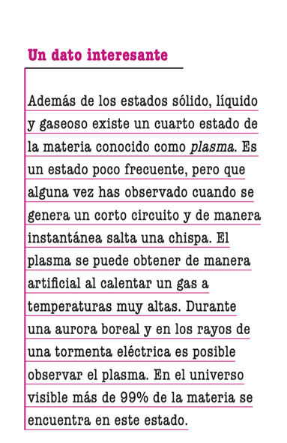
https://libros.conaliteg.gob.mx/20/P4CNA.htm?#page/79

Un dato interesante: Además del estado sólido, líquido y gaseoso existe un cuarto estado de la materia conocido como plasma. Es un estado poco frecuente, pero que alguna vez has observado cuando se genera un corto circuito y de manera instantánea salta una chispa. El plasma se puede obtener de manera artificial al calentar un gas a temperaturas muy altas.

Durante una aurora boreal y en los rayos de una tormenta eléctrica es posible observar el plasma. En el universo visible más del 99% de la materia se encuentra en este estado.

¡Buen trabajo!

Gracias por tu esfuerzo.

Para saber más:
Lecturas

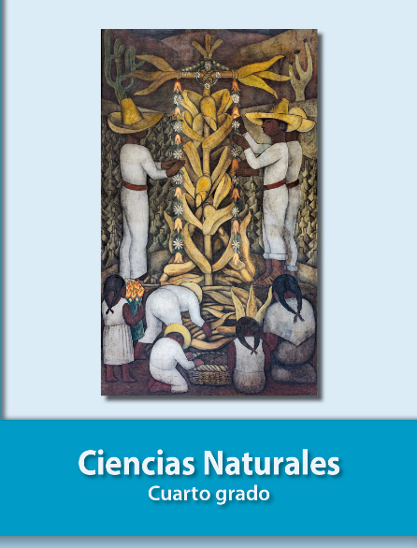
https://libros.conaliteg.gob.mx/20/P4CNA.htm

